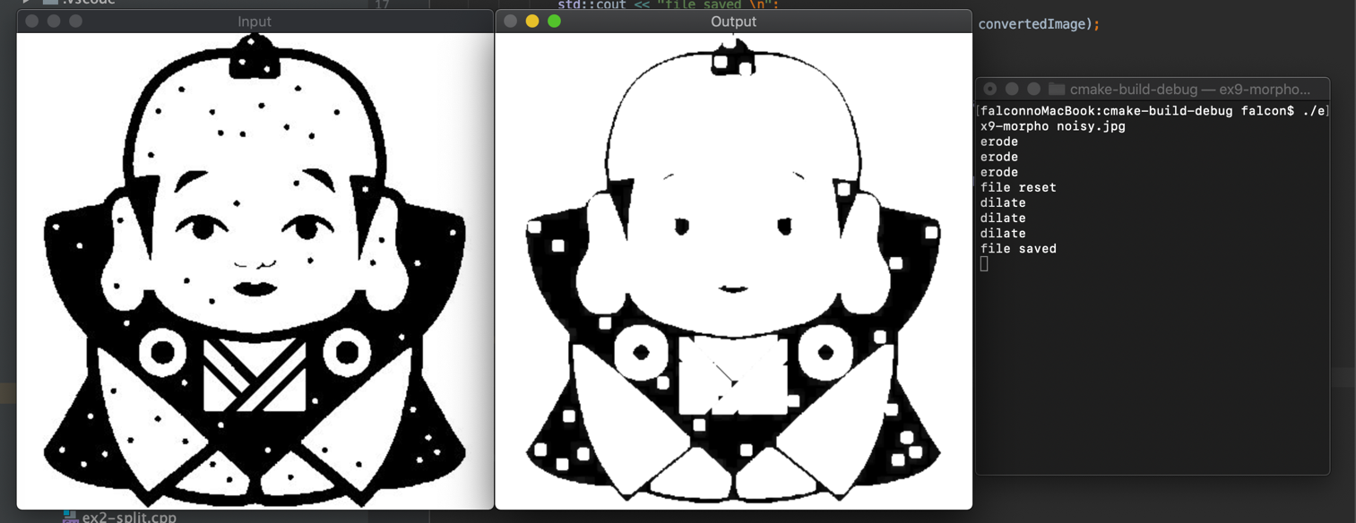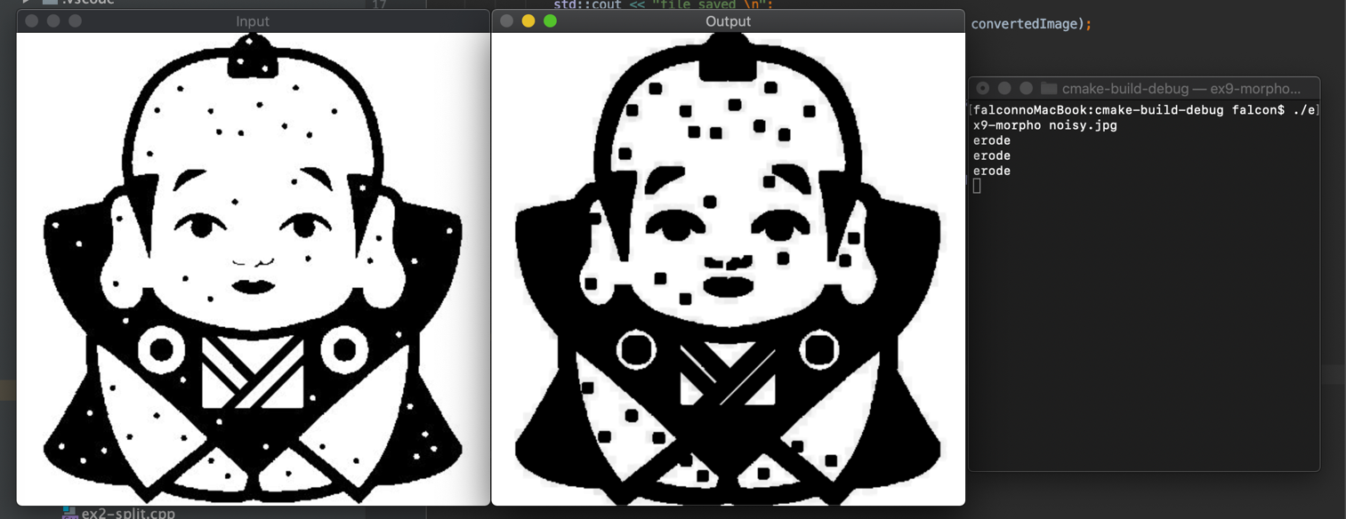

(18NC021 カトリ　スザン)

演習4 Ex9-morpho 出力結果

第9週　演習結果

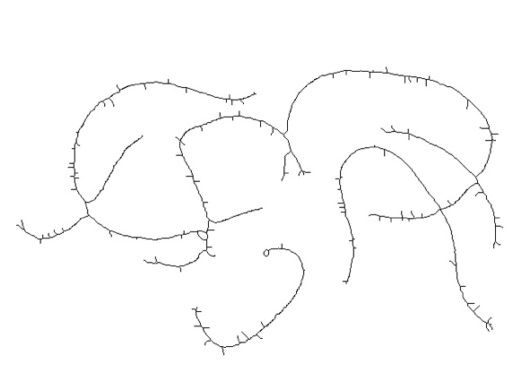

Ex9-length.cpp

cskeleton.jpg の画素数: 2249

#include <iostream>

#include <opencv2/opencv.hpp>

int countPixels(const std::string &filename) {

cv::Mat img = cv::imread("../bin/" + filename, cv::IMREAD_GRAYSCALE);

int black = 0;

for (int x = 0; x < img.cols; x++) {

cv::Mat col = img.col(x);

black += img.rows - cv::countNonZero(col);

}

return black;

}

int main(int argv, char *argc[]) {

if (argv < 2) {

std::cout << "ファイルを指定してください。";

return 1;

}

std::string filename(argc[1]);

int pixels = countPixels(filename);

std::cout << "画素数: ";

std::cout << pixels;

std::cout << "\n";

return 0;

cskeleton.jpg

cstring.jpg

演習５ Ex9-length 出力結果